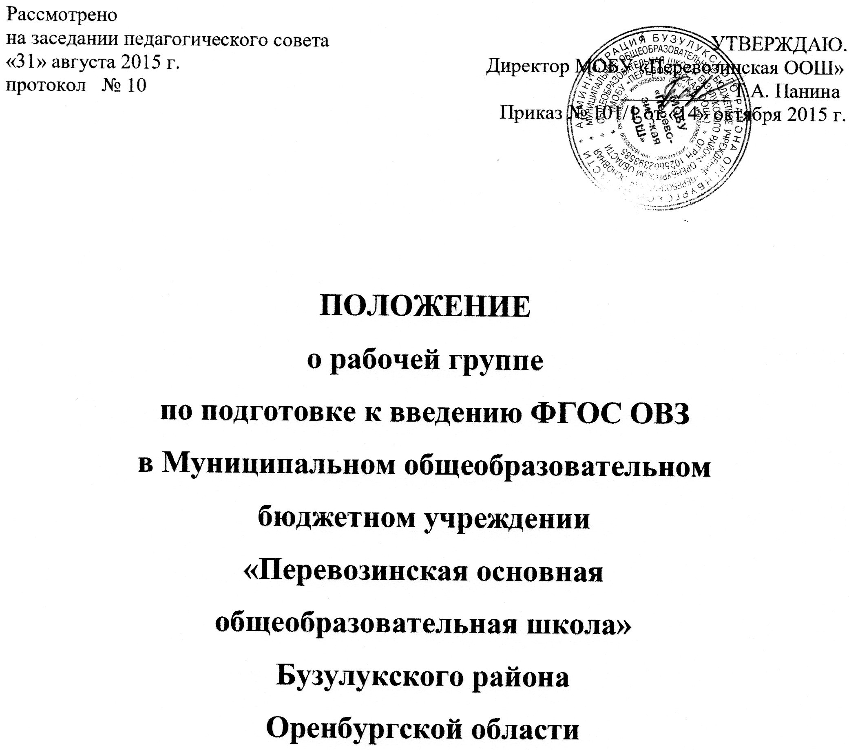

1. Общие положения
1.1. Рабочая группа по подготовке к введению новых ФГОС ОВЗ (далее - Рабочая группа) создана в соответствии с приказом директора МОБУ «Перевозинская ООШ» на период введения ФГОС ОВЗ общего образования в целях информационного и научно-методического сопровождения этого процесса
1.2.Рабочая группа в своей деятельности руководствуется Конституцией Российской Федерации, законами и иными нормативными правовыми актами Российской Федерации, законами и иными нормативными правовыми актами Оренбургской области, Уставом МОБУ «Перевозинская ООШ», а также настоящим Положением.
1.3. Состав рабочей группы определяется приказом директора школы из числa наиболее компетентных представителей педагогического коллектива, администрации. Возглавляет Рабочую группу председатель.
2. Задачи Рабочей группы:
2.1.Основными задачами Рабочей группы являются:
- информационная и научно-методическая поддержка разработки и реализации комплексных и единичных проектов введения новых ФГОС ОВЗ общего образования:
- экспертиза проектов введения новых ФГОС ОВЗ общего образования:
- представление информации о подготовке к введению, процессе введения и результатах введения новых ФГОС общего образования в образовательном учреждении:
- подготовка предложений по стимулированию деятельности учителей по разработке и реализации проектов введения новых ФГОС ОВЗ общего образования.
3. Функции Рабочей группы:
3.1.Рабочая группа в целях выполнения возложенных на нее задач:
- обеспечивает введение ФГОС ОВЗ общего образования и изучает опыт их введения в образовательном учреждении:
- принимает участие в разрешении конфликтов при введении новых ФГОС ОВЗ:
- периодически информирует педагогический совет о ходе и результатах введения новых ФГОС ОВЗ общего образования;
- принимает решения в пределах своей компетенции по рассматриваемым вопросам.
4. Порядок работы Рабочей группы:
4.1.Рабочая группа является коллегиальным органом. Общее руководство Рабочей группой осуществляет председатель группы.
4.2.Председатель группы:
- открывает и ведет заседания группы;
- осуществляет подсчет результатов голосования;
- подписывает от имени и по поручению группы запросы, письма;
- отчитывается перед Педагогическим Советом о работе группы.
4.3.Из своего состава на первом заседании Рабочая группа избирает секретаря.
Секретарь ведет протоколы заседаний Рабочей группы, которые подписываются всеми членами группы. Протоколы Рабочей группы сдаются на хранение по окончании работы группы. Протоколы группы носят открытый характер и доступны для ознакомления.
4.4.Члены Рабочей группы обязаны:
- присутствовать на заседаниях;
- голосовать по обсуждаемым вопросам;
- исполнять поручения, в соответствии с решениями Рабочей группы.
4.5.Члены Рабочей группы имеют право:
- знакомиться с материалами и документами, поступающими в группу;
- участвовать в обсуждении повестки дня, вносить предложения по повестке дня;
- в письменном виде высказывать особые мнения;
- ставить на голосование предлагаемые ими вопросы.
Вопросы, выносимые на голосование, принимаются большинством голосов от численного состава Рабочей группы.
По достижению Рабочей группой поставленных перед ней задач, и по окончании ее деятельности председатель группы сдает документы Рабочей группы на хранение.
5. Права Рабочей группы.
5.1 Рабочая группа имеет право:
- вносить на рассмотрение Педагогического совета вопросы, связанные с подготовкой и реализацией процесса введения ФГОС ОВЗ общего образования;
- вносить предложения и проекты решений по вопросам, относящимся к ведению Рабочей группы;
- выходить с предложениями к директору школы и другим членам администрации школы по вопросам, относящимся к ведению Рабочей группы;
- привлекать иных специалистов для выполнения отдельных поручений.
6. Ответственность Рабочей группы.
6.1 Рабочая группа несет ответственность:
- за объективность и качество экспертизы комплексных и единичных проектов введения ФГОС ОВЗ общего образования в образовательном учреждении;
- за своевременность представления информации Педагогическому совету о подготовке и результатах введения ФГОС ОВЗ общего образования;
- за качество и своевременность информационной и научно-методической поддержки подготовки и реализации процесса введения ФГОС ОВЗ общего образования;
- за своевременное выполнение решений Педагогического совета относящихся к подготовке введения ФГОС ОВЗ общего образования, планов- графиков введения ФГОС ОВЗ общего образования;
- за компетентность принимаемых решений.
7. Срок действия настоящего Положения
- до внесения соответствующих изменений

